Муниципальное бюджетное учреждение дополнительного образования
Центр психолого-педагогической, медицинской и социальной помощи «Родник» муниципального образования – Шиловский муниципальный район Рязанской области

Конспект занятия
Рисование Пасхальной открытки

Подготовила педагог дополнительного образования
МБУ ДО Центр «Родник» Евтихина Мария Александровна

«Пасхальная открытка»

Цель: учить самостоятельно придумывать и изображать Пасхальные открытки.
Задачи:
-приобщать детей к обычаям, традициям, празднования христианской Пасхи .
-воспитывать любовь к своему народу и его традициям.
-воспитывать любовь к художественно-творческой деятельности, аккуратность, трудолюбие.
-развивать мелкую моторику, графические навыки.

Ход занятия:
Здравствуйте ребята. Тема нашего занятия Пасха.
Испокон веков Пасха считается одним из самых больших христианских праздников. На это время приходится поворот солнца на лето. Это означает пробуждение всего живого, воскресение природы, победу жизни над смертью.
ПАСХА
На землю сходит светлый праздник Пасхи,
Волшебнее любой волшебной сказки,
Чудеснее любых земных чудес:
Христос воскрес!
Воистину воскрес!
Пасхальный звон, и яйца с куличами.
Берёзки встали белыми свечами.
И над землёй несётся благовест:
Христос воскрес!
Воистину воскрес!
И верба в честь Святого Воскрешенья
Весенние надела украшенья...
И словно храм, наполнен пеньем лес:
Христос воскрес!
Воистину воскрес!
В христианском понимании слово «Пасха» обозначает переход от смерти к жизни, от земного – к небу. За сорок дней до наступления праздника верующие соблюдают строгий пост, а затем отмечают воскрешение Иисуса и победу жизни над смертью.
С древности яйцо служило символом весеннего солнца, несущего с собой радость, тепло, свет. Дарить расписное яичко родным и близким на Пасху – стародавний обычай. Но если родные далеко и нет возможности подарить яичко, то можно отправить пасхальную открытку. Вот некоторые из них.

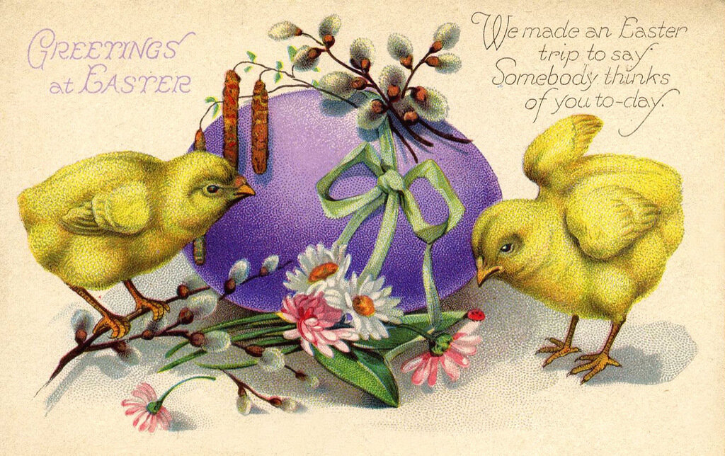
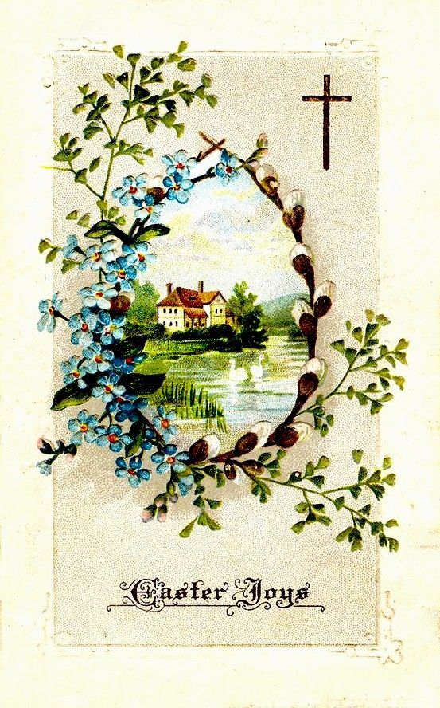
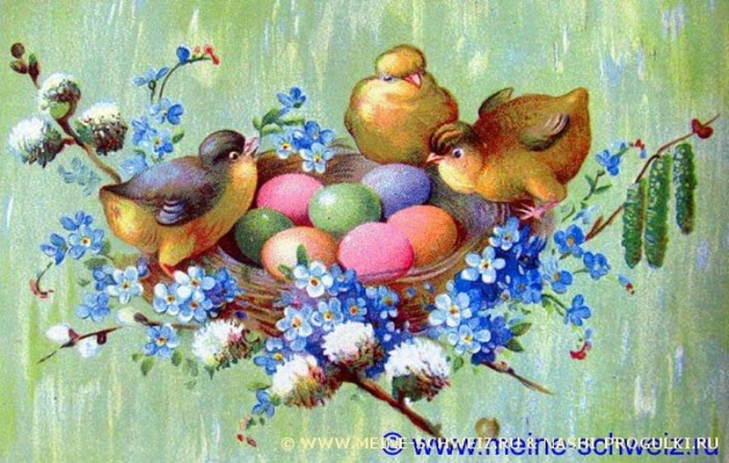
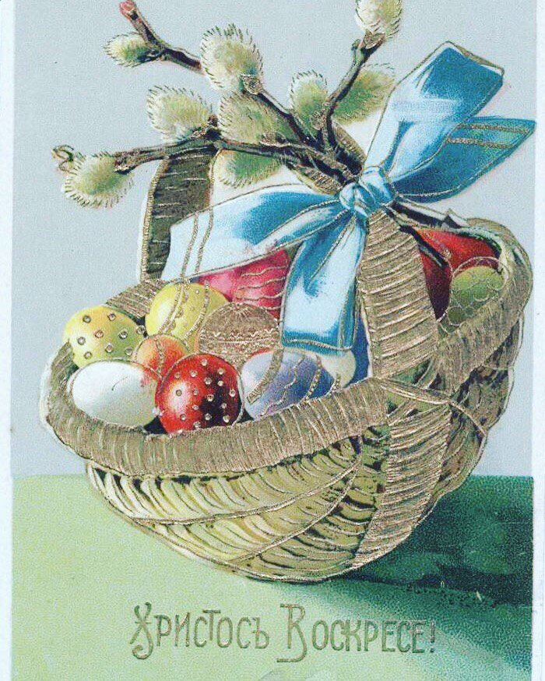

Придумайте и нарисуйте свою пасхальную открытку.
Ребята, пасхальную открытку выполняют с чистыми мыслями, чистыми руками. Подумайте о том, для кого она предназначена. А в работе вам поможет творчество и фантазия.
Желаю вам творческих успехов.
Фото выполненных работ пришлите педагогу (WhatsApp)

